Муниципальное бюджетное дошкольное образовательное учреждение
«Детский сад № 90 комбинированного вида города Орла»



Авторское дидактическое пособие «Лэпбук: животные жарких и холодных стран»

Автор-составитель:
Левчук Кристина Юрьевна,
учитель логопед,
первая квалификационная категория

Орёл, 2026
Актуальность. В современных условиях дошкольного образования особую актуальность приобретает поиск эффективных методов работы с детьми, имеющими тяжелые нарушения речи (ТНР). Федеральный государственный образовательный стандарт (ФГОС) требует внедрения инновационных технологий, способствующих всестороннему развитию личности ребенка.
Дети с ТНР часто испытывают трудности в формировании коммуникативных навыков, восприятии и обработке информации, формировании связного речевого высказывания, развитии познавательной активности, а также социальной адаптации.
Лэпбук как интерактивное дидактическое пособие позволяет эффективно решать задачи речевого развития детей дошкольного возраста.
«Лэпбук» - это тематическая, самостоятельно оформленная книжка-раскладушка или самодельная папка с кармашками, дверками, окошками, подвижными деталями. Она мобильная, интерактивная, включает в себя игры и дидактические упражнения для развития определённых функций. Используя лэпбук на занятии, его можно положить на колени и рассмотреть. Однако лэпбук является не просто «поделкой». Это определенный этап исследовательской работы, которую ребёнок или дети проделали в ходе изучения исходной темы. Лэпбук является отличным способом исследовать ту и или иную проблему с детьми с ТНР. Благодаря тематической папке дети могут синтезировать, анализировать и обрабатывать информацию в необходимой им последовательности. Лэпбук является средством поддержки самостоятельности и развития инициативы детей.
Лэпбук дает возможность педагогу построить деятельность на основе индивидуальных особенностей каждого ребёнка, создать условия, при которых сам ребёнок становится активен в выборе содержания своего образования, и объединить обучение и воспитание в целостный образовательный процесс.
С целью повышения эффективности логопедической работы над формированием коммуникативных навыков, коррекцией звукопроизношения, развитием речевого дыхания и развития артикуляционной, мелкой моторики и общей моторики был разработан «Лэпбук: животные жарких и холодных стран».
Данное игровое пособие рекомендовано использовать для индивидуально-подгрупповой работы с детьми дошкольного и школьного возраста с ТНР.
Цель: развитие речи детей с ТНР, посредством лэпбука, создание условий для активного использования его в коррекционной работе.
Задачи:
- Формировать правильное звукопроизношение;
- Развивать речевое дыхание;
- Развивать артикуляционную моторику;
- Развивать мелкую и общую моторику;
- Обогатить словарный запас по теме;
- Совершенствовать грамматический строй речи;
- Развивать связную речь;
- Развивать фонематическое восприятие;
- Формировать познавательный интерес.
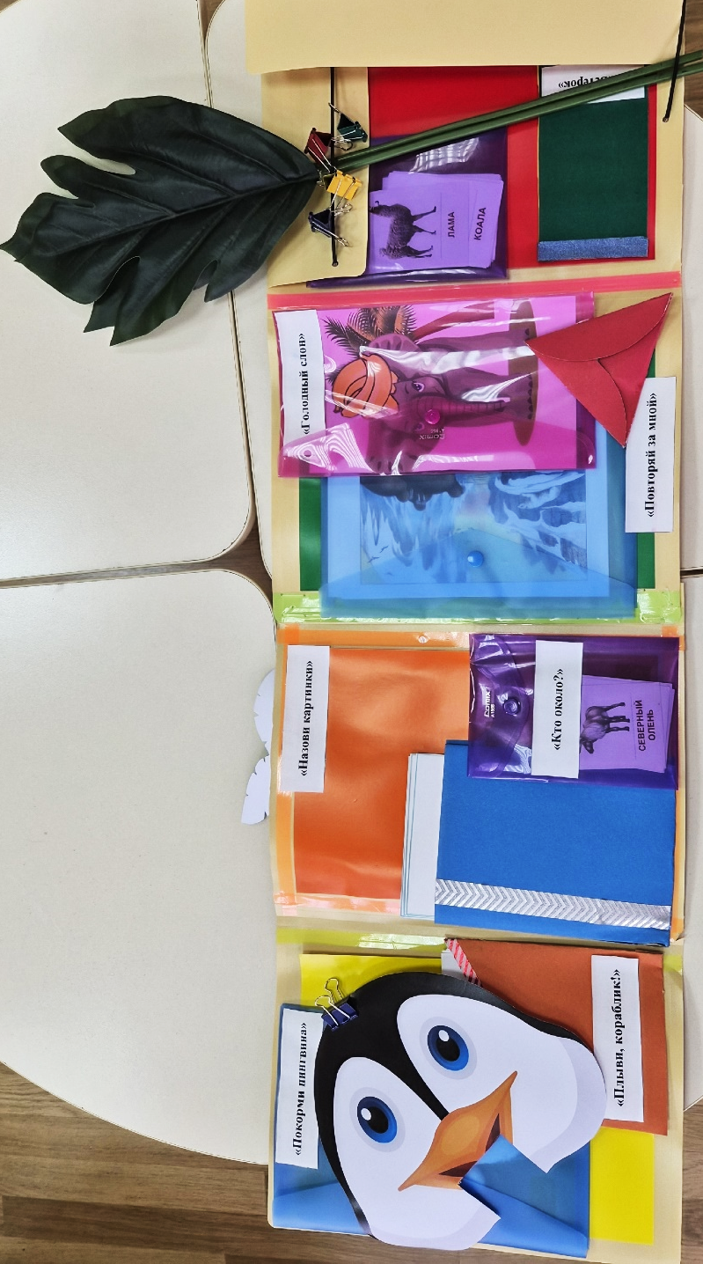
Лэпбук представляет собой тематическую интерактивную папку, содержащую систематизированный и разнообразно оформленный комплекс дидактических игр и упражнений. Использование лэпбука в логопедической работе с детьми с ТНР позволяет приобрести, закрепить, а также актуализировать знания по изученной теме; учитывать индивидуальные особенности каждого ребёнка, развивать его творческий потенциал; создать условия, при которых ребёнок сам становится активен в выборе содержания своего обучения.
Лэпбук стимулирует познавательную, коммуникативную, игровую, двигательную деятельность детей.

Описание авторского дидактического пособия «Лэпбук: животные жарких и холодных стран».
Лэпбук
Животные холодных стран |  | Животные жарких стран
«Ушки замерзли» | Укрепление мышц брюшной полости, осуществление вентиляции лёгких для подготовки голосового аппарата к фонации | «Слон» | Развитие умения дифференцировать ротовое и носовое дыхание
«Покорми пингвина» | Развитие умения выполнять плавный длительный выдох, направлять струю воздуха в нужном направлении, увеличение объема дыхания | «Ветерок» | Формирование сильного плавного ротового выдоха
«Кто около?» | Развитие речевого дыхания, усвоение категории родительного падежи единственного числа | «Подуй на бабочек» | Развитие целенаправленной воздушной струи, увеличение объема дыхания
«Плыви кораблик!» | Развитие длительного, целенаправленного выдоха, укрепление мышц губ, развитие мелкой моторики | «Голодный слон» | Развитие длительного ротового выдоха, активизация губных мышц
«Назови картинки» | Формирование речевого выдоха на основе проговаривания слов, развитие памяти | «Повторяй за мной» | Развитие умения воспроизводить чистоговорки на одном выдохе
Примерные варианты использования авторского дидактического пособия «Лэпбук: животные жарких и холодных стран».
Для укрепления мышц брюшной полости, осуществлении вентиляции лёгких для подготовки голосового аппарата к фонации детям предлагается выполнить игровое упражнение «Ушки замёрзли». Динамичные игровые упражнения расположены в лэпбуке в отдельном кармашке, поэтому дети с энтузиазмом и интересом вытягивают карточку с заданием и выполняют её требование. Интерес детей поддерживается тем, что данную карточку, они вытягивают наугад.
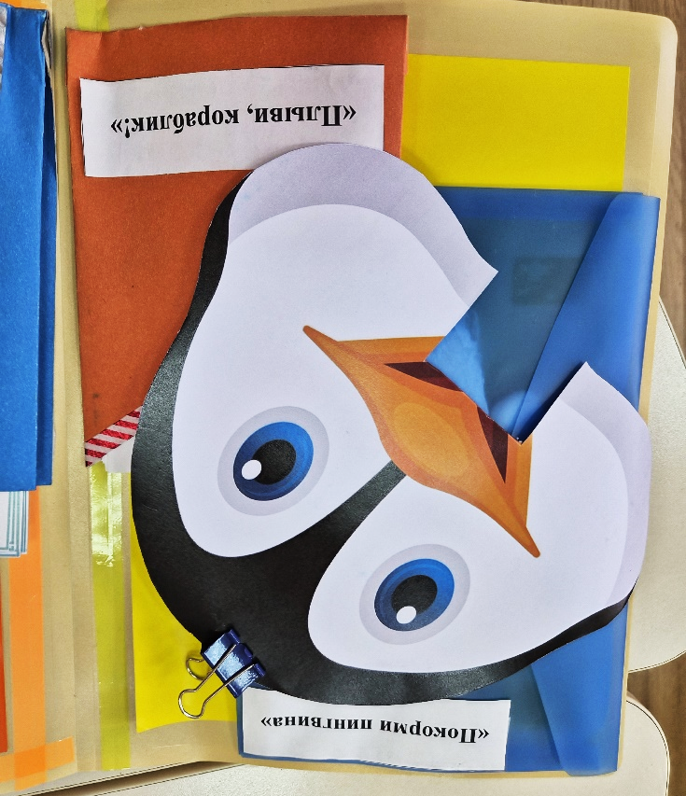
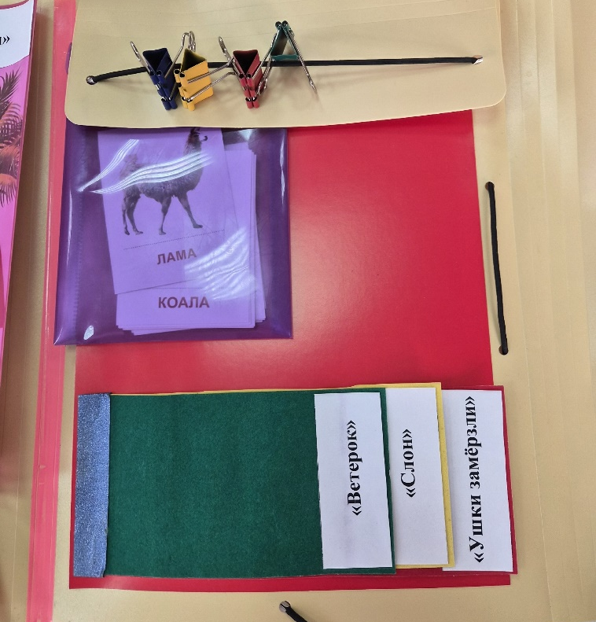
В игре «Покорми пингвина» детям можно предложить сделать полный вдох носом, затем выполнить длинный выдох ртом, не надувая щёки, и дуть на вату. Данная игра предполагает своей целью развитие умения выполнять плавный длительный выдох, направлять струю воздуха в нужном направлении, а также увеличение объёма дыхания.
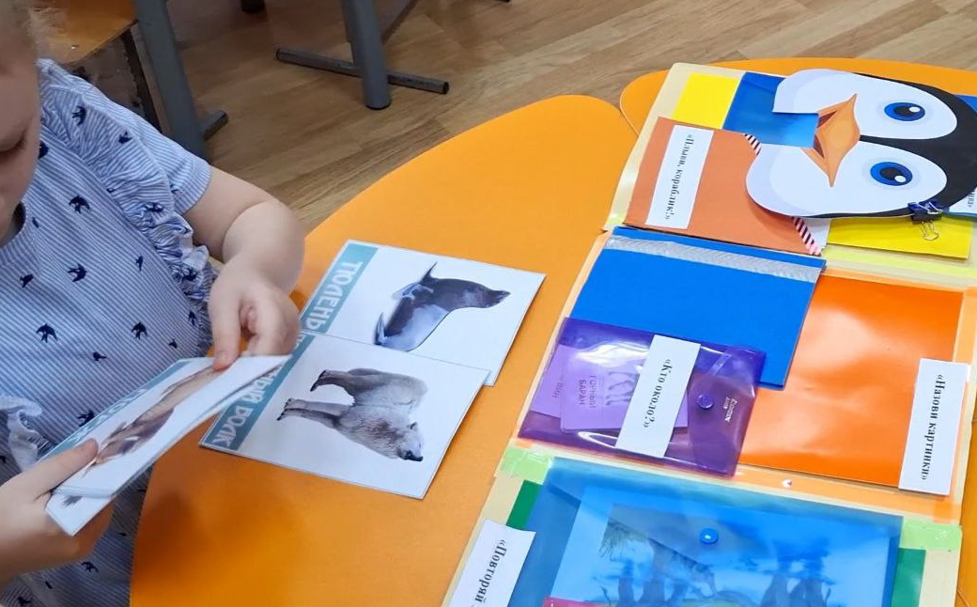
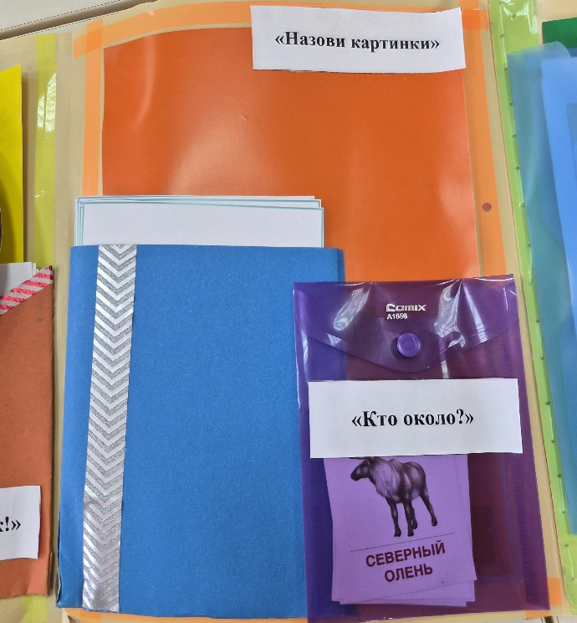
Для развития правильного речевого дыхания, а также усвоения категории родительного падежа единственного числа детям можно использовать игру «Кто около?». Детям предлагается ответить на вопрос взрослого на одном выдохе. Также можно предложить детям усложнённый вариант игры – произнесение названий жи вотных по памяти на одном выдохе.
Игра «Плыви, кораблик!» предполагает целью развитие длительного, целенаправленного выдоха, укрепление мышц губ, а также развитие мелкой моторики. Помимо коррекционных задач данная игра способствует совместному творчеству взрослого и ребёнка.
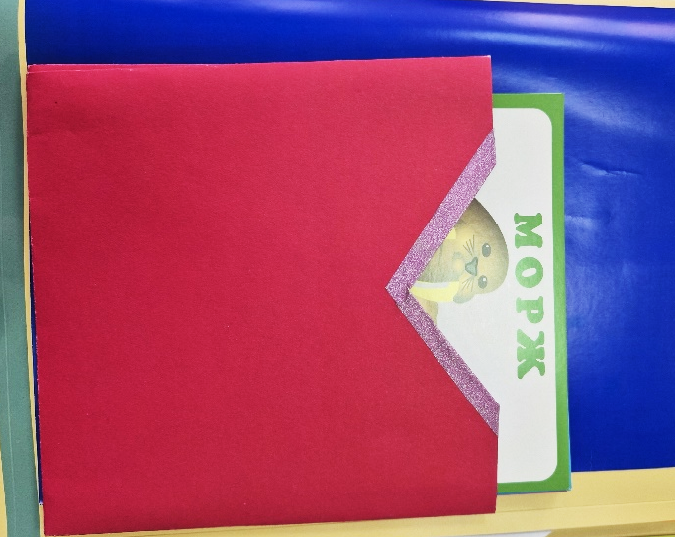
Для формирования речевого выдоха на основе проговаривания слов предлагается одна из игр лэпбука – «Назови картинки». Дети, рассматривая предметные картинки, называют поочерёдно животных холодных стран на одном выдохе. А для развития памяти детям можно предложить назвать картинки по памяти на одном выдохе.
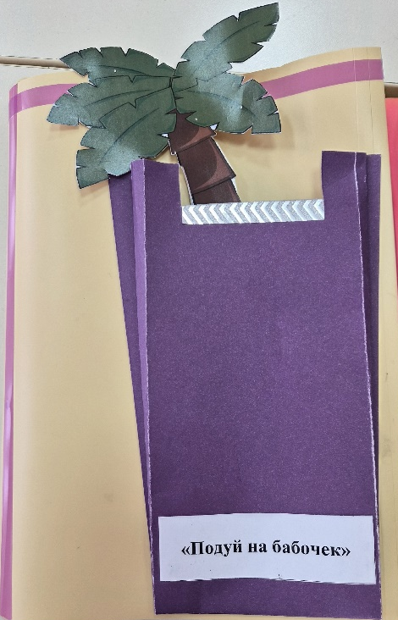
Во время проведения игры «Подуй на бабочек» педагог предлагает детям поиграть с бабочками. Взрослый объясняет ребёнку, что необходимо сделать вдох носом и плавный выдох ртом, чтобы бабочки покачнулись.
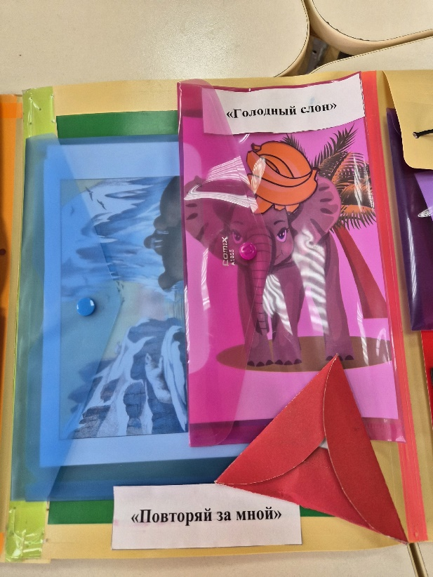
В игре «Голодный слон» педагог заинтересовывает ребёнка тем, что в ней имеется главный действующий персонаж, которому требуется помощь. Взрослый предлагал детям сдуть бананы, растущие на пальме, не надувая щёки.
Во время проведения игры «Повторяй за мной» педагог предлагает ребёнку сделать полный вдох носом и затем на выдохе воспроизвести чистоговорки:
• АФЫ – АФЫ – АФЫ – вот идут жирафы;
• НЫ – НЫ – НЫ – огромные слоны;
• СЯТА – СЯТА – СЯТА – побежали страусята;
• УТ – УТ – УТ – звери в Африке живут.
Разработанный лэпбук станет удобным инструментом в руках родителей и педагогов, помогающим не только развивать речевое дыхание, но и совершенствовать мелкую моторику, формировать творческий потенциал детей, создавать позитивную атмосферу в отношениях взрослого и ребёнка.
Таким образом, использование авторского дидактического пособия «Лэпбук: животные жарких и холодных стран» в коррекционно-развивающей работе учителя-логопеда не только помогает детям с ТНР развить и улучшить речевые навыки, но и создает комфортную атмосферу и эффективность в коррекционном процессе.
Апробация результатов и трансляция опыта.
В декабре 2025 г. в рамках городского профессионального объединения учителей-логопедов Левчук К.Ю., учитель-логопед МБДОУ «Детский сад № 90 комбинированного вида» презентовала авторское пособие «Лэпбук: животные жарких и холодых стран» (Сертификат 565 от 16.12.2025 г.; МКУ «Информационно-методический центр г. Орла»). Выступление педагога получило высокую оценку профессионального сообщества.

